VÁNOCE V NAŠEM KOSTELE
 | 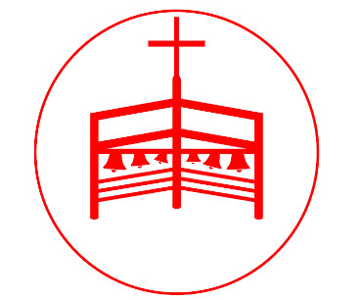 | BOHOSLUŽBY | OTEVŘENÝ KOSTEL
Čt 24. 12. | Štědrý den | 6.30 16.00¹  21.30, 22.45 | 13–15.30,  ³⁾  17–18, 20–21
Pá 25. 12. | Slavnost Narození Páně | 7.30, 9.00, 10.30,  16.00², 18.30 | 11.30–12  ³⁾  ³⁾  ³⁾  14–16  17–18
So 26. 12. | Svátek sv. Štěpána
Ne 27. 12. | Svátek Svaté Rodiny
Po 28. 12. | Svatých mláďátek | 6.30 18.30 | 17.45–18.30
Út 29. 12. |  | 6.30 18.30 | 17.45–18.30
St 30. 12. |  | 6.30 18.30 | 17.45–18.30
Čt 31. 12. | Sv. Silvestra | 6.30  16.00 na poděkování | 13–16, 17–20  ³⁾
Pá 1. 1. | Nový rok,  Matky Boží, Panny Marie | 7.30, 9.00, 10.30,  16.00², 18.30 | 11.30–12  ³⁾  ³⁾  ³⁾  14–16  17–18
So 2. 1. |  | 6.30 18.30 | 17.45–18.30
Ne 3. 1. | 2. neděle vánoční | 7.30, 9.00, 10.30,  16.00², 18.30 | 17–18
Z důvodu protiepidemiologických opatření vlády je povolena účast odpovídající procentům kapacity míst na sezení podle aktuálního stupně, přičemž účastníci, s výjimkou osob vedoucích nebo zajišťujících obřad, po většinu času sedí na sedadlech, dodržují, s výjimkou členů domácnosti, minimální rozestupy 2 metry mezi účastníky sedícími v jedné řadě sedadel, před vstupem do vnitřního prostoru si dezinfikují ruce, nedochází k podávání ruky při pozdravení pokoje a v rámci shromáždění nedochází k hromadnému zpěvu…
Při více navštěvovaných bohoslužbách můžete využít ozvučený farní sál pod kostelem a ozvučenou farní zahradu.
¹ Mše na Štědrý den v 16 h přednostně určena pro ty, kteří:
- nemají možnost slavit Vánoce s rodinou
- nebo obvykle do kostela nechodí.
² Beze zpěvu a doprovodu varhan.
³ Kostel otevřen:
- k prohlídce kostela a betléma,
- k odnesení si betlémského světla,
- k přijetí Eucharistie (požádejte přítomného kněze),
- k rozhovoru s knězem.
Jménem salesiánů a všech spolupracovníků Salesiánského centra přejeme Vám všem, abyste i v této době koronavirové prožili radost ze setkání s Ježíšem, který je Bůh s námi.

